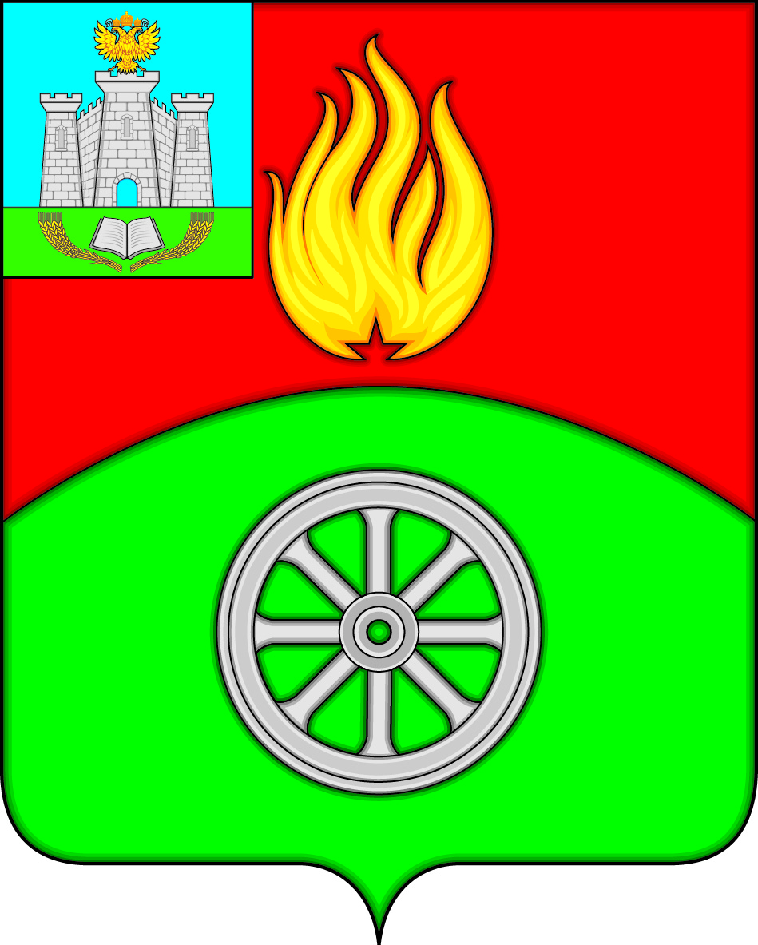

РОССИЙСКАЯ ФЕДЕРАЦИЯ
ОРЛОВСКАЯ ОБЛАСТЬ
ВЕРХОВСКИЙ РАЙОН
АДМИНИСТРАЦИЯ ПОСЕЛКА ВЕРХОВЬЕ
ПОСТАНОВЛЕНИЕ
27 октября 2020 года № 164
п. Верховье

О внесении изменения в постановление
Администрация поселка Верховье Верховского района
Орловской области от 22 января 2013 года № 4 «Об утверждении
перечня автомобильных дорог общего пользования местного значения»

В соответствии с пунктом 5 части 1 статьи 14 Федерального закона от 6 октября 2003 года № 131-ФЗ "Об общих принципах организации местного самоуправления в Российской Федерации", пунктом 5 части 1 статьи 13 Федерального закона от 8 ноября 2007 года № 257-ФЗ «Об автомобильных дорогах и о дорожной деятельности в Российской Федерации и о внесении изменений в отдельные законодательные акты Российской Федерации», Уставом поселка Верховье Верховского района Орловской области, в связи с передачей части автомобильных дорог из муниципальной собственности городского поселения Верховье Верховского района Орловской области в государственную собственность Орловской области, Администрация поселка Верховье Верховского района Орловской области п о с т а н о в л я е т:

1. Внести в постановление Администрация поселка Верховье Верховского района Орловской области от 22 января 2013 года № 4 «Об утверждении перечня автомобильных дорог общего пользования местного значения» следующее изменение: приложение изложить в редакции согласно приложению к настоящему постановлению.
2. Настоящее постановление вступает в силу со дня его подписания.

Глава поселка Верховье М.В. Величкина

Приложение к постановлению
Администрации поселка Верховье
Верховского района Орловской области
от 27 октября 2020 года № 164

«Приложение к постановлению
Администрации поселка Верховье
Верховского района Орловской области
от 22 января 2013 года № 4

ПЕРЕЧЕНЬ АВТОМОБИЛЬНЫХ ДОРОГ ОБЩЕГО ПОЛЬЗОВАНИЯ МЕСТНОГО ЗНАЧЕНИЯ ГОРОДСКОГО ПОСЕЛЕНИЯ ВЕРХОВЬЕ

№ п/п | Наименование | Протяженность, км | Тип покрытия | Идентификационный номер
1. | ул. Б.Хмельницкого | 0,46 | асфальт, грунт | 54 208 551 ОП МП 54Н-063
2. | ул. Бондаренко | 0,48 | асфальт | 54 208 551 ОП МП 54Н-064
3. | ул. Базарная Площадь | 0,7 | грунт | 54 208 551 ОП МП 54Н-065
4. | ул. Ватутина | 0,92 | асфальт | 54 208 551 ОП МП 54Н-066
5. | ул. Восточная | 0,136 | асфальт | 54 208 551 ОП МП 54Н-067
6. | ул. Гагарина | 0,23 | асфальт | 54 208 551 ОП МП 54Н-068
7. | ул. Горького | 0,89 | асфальт | 54 208 551 ОП МП 54Н-069
8. | ул. Герцена | 0,3 | грунт | 54 208 551 ОП МП 54Н-070
9. | ул. Гуляева | 0,45 | асфальт, грунт | 54 208 551 ОП МП 54Н-071
10. | ул. Дружбы | 0,42 | грунт | 54 208 551 ОП МП 54Н-072
11. | ул. Дзержинского | 0,63 | асфальт, щебень | 54 208 551 ОП МП 54Н-073
12. | ул. Железнодорожная | 0,61 | асфальт | 54 208 551 ОП МП 54Н-074
13. | ул. Заводская | 0,42 | асфальт | 54 208 551 ОП МП 54Н-075
14. | ул. Коминтерна | 1,98 | асфальт | 54 208 551 ОП МП 54Н-076
15. | ул. Королева | 0,87 | асфальт | 54 208 551 ОП МП 54Н-077
16. | ул. Красноармейская | 0,43 | асфальт, щебень | 54 208 551 ОП МП 54Н-078
17. | ул. Комсомольская | 0,22 | асфальт | 54 208 551 ОП МП 54Н-079
18. | ул. Кладовщикова | 0,61 | асфальт, грунт | 54 208 551 ОП МП 54Н-080
19. | ул. Курчатова | 0,38 | асфальт | 54 208 551 ОП МП 54Н-081
20. | ул. Крупской | 0, 364 | асфальт | 54 208 551 ОП МП 54Н-082
21. | ул. Ливенская | 0,156 | грунт | 54 208 551 ОП МП 54Н-083
22. | ул. Ломоносова | 0,95 | асфальт | 54 208 551 ОП МП 54Н-084
23. | ул. Ленина | 2,385 | асфальт | 54 208 551 ОП МП 54Н-085
24. | ул. Луговая | 0,44 | асфальт, грунт | 54 208 551 ОП МП 54Н-086
25. | ул. Мира | 0,508 | асфальт | 54 208 551 ОП МП 54Н-087
26. | ул. Мичуринская | 0,21 | асфальт | 54 208 551 ОП МП 54Н-088
27. | ул. Молодежная | 0,38 | асфальт | 54 208 551 ОП МП 54Н-089
28. | ул. Новосильская | 0,7 | асфальт | 54 208 551 ОП МП 54Н-090
29. | ул. Паровозная | 0,45 | асфальт | 54 208 551 ОП МП 54Н-091
30. | ул. Первомайская | 0,54 | асфальт, грунт | 54 208 551 ОП МП 54Н-092
31. | ул. Привокзальная | 1,36 | асфальт | 54 208 551 ОП МП 54Н-093
32. | ул. Полевая | 0,44 | грунт | 54 208 551 ОП МП 54Н-094
33. | ул. Пионерская | 0,84 | асфальт | 54 208 551 ОП МП 54Н-095
34. | ул. Победы | 0,87 | асфальт, щебень | 54 208 551 ОП МП 54Н-096
35. | ул. Раздольная | 0,154 | асфальт | 54 208 551 ОП МП 54Н-097
36. | ул. Садовая | 0,65 | щебень | 54 208 551 ОП МП 54Н-098
37. | ул. Советская | 1,667 | асфальт | 54 208 551 ОП МП 54Н-099
38. | ул. С.Разина | 0,48 | асфальт | 54 208 551 ОП МП 54Н-100
39. | ул. Самарева | 0,84 | асфальт, щебень | 54 208 551 ОП МП 54Н-101
40. | ул. Северная | 0,18 | грунт | 54 208 551 ОП МП 54Н-102
41. | ул. Тургенева | 0,76 | асфальт | 54 208 551 ОП МП 54Н-103
42. | ул. Терешковой | 0,19 | грунт | 54 208 551 ОП МП 54Н-104
43. | ул. Трудовская | 0,27 | асфальт, грунт | 54 208 551 ОП МП 54Н-105
44. | ул. Чапаева | 0,765 | асфальт | 54 208 551 ОП МП 54Н-106
45. | ул. Чернышева | 0,52 | асфальт | 54 208 551 ОП МП 54Н-107
46. | ул. Чехова | 0,65 | асфальт | 54 208 551 ОП МП 54Н-108
47. | ул. Цветочная | 0,44 | грунт | 54 208 551 ОП МП 54Н-109
48. | ул. 7 Ноября | 0,38 | асфальт | 54 208 551 ОП МП 54Н-110
49. | ул. 8 Марта | 0,44 | грунт | 54 208 551 ОП МП 54Н-111
50. | пер. Больничный | 0,32 | асфальт, грунт | 54 208 551 ОП МП 54Н-112
51. | пер. Московский | 0,19 | грунт | 54 208 551 ОП МП 54Н-113
52. | пер. Мирный | 0,09 | грунт | 54 208 551 ОП МП 54Н-114
53. | пер. Ялымова | 0,16 | асфальт | 54 208 551 ОП МП 54Н-115
54. | пер. СХТ | 0,21 | асфальт | 54 208 551 ОП МП 54Н-116
55. | пер. АТП | 0,01 | щебень | 54 208 551 ОП МП 54Н-117
56. | Привокзальная пл. | 0,32 | асфальт | 54 208 551 ОП МП 54Н-118
57. | микрорайон НПС Верховье | 3,2 | асфальт | 54 208 551 ОП МП 54Н-119
 | ИТОГО | 34,62

